Чистоговорки

Кто хочет разговаривать,
Тот должен выговаривать
Все правильно и внятно,
Чтоб было всем понятно.
Мы будем разговаривать
И будем выговаривать
Так правильно и внятно,
Чтоб было всем понятно.
В последнее время большой популярностью стали пользоваться чистоговорки. Само слово “чистоговорка” принадлежит В. Далю. Именно он ввел в научный язык народную терминологию: “потешки”, “прибаутки”, “скороговорки”. Но, Даль ставил знак равенства между скороговоркой и чистоговоркой. Сейчас же логопеды вкладывают в эти слова совершенно разный смысл. Используются чистоговорки для улучшения произношения отдельных звуков и для их автоматизации. Вы, наверное, замечали, как нелегко малышу правильно проговаривать слова с теми звуками, которые он только-только научился произносить. Он уже понял, как расположить язычок или как вытянуть губы, но каждый раз ему приходится вспоминать об этом, если в слове попадается трудный звук. Но, проходит некоторое время, и никакие специальные усилия уже не нужны: и язычок, и губы, и зубы запомнили правильное положение и делают все сами, без усилий со стороны своего маленького хозяина, т.е. автоматически. И чистоговорки станут замечательным помощником малыша в выработке того самого автоматизма.
Чистоговорки развивают чувство ритма, расширяют словарный запас, стимулируют развитие слухового восприятия речи и помогают в формировании правильного звукопроизношения.
Чистоговорки можно отыскать в логопедических книжках, но можно и придумывать самим. Например, малышу плохо дается твердый звук “с”. Составим список слогов с этим звуком и сочиним вот такие стишки-чистоговорки:
Су-су-су – в лесу нашли лису.
Са-са-са – вот бежит лиса.
Сы-сы-сы – хвост рыжий у лисы.
Со-со-со – катилось колесо.
Почаще повторяйте с ребенком те чистоговорки, в которых есть сложные звуки. Важно, что бы малыш старался правильно их воспроизводить, четко произносил слова и слоги. Попросите кроху рассказать стишок громко, затем тише, а потом и вовсе шепотом, проговаривая слова вам на ушко или на ухо плюшевому другу-медведю. Чистоговорки можно использовать и для развития у малыша чувства рифмы. Ведь последнее слово в них само просится на язычок. Произнесите чистоговорку, “забыв” закончить. А ребенок пусть попробует сначала подсказать вам нужное словечко, а потом произнесет весь стишок сам. Вот еще примеры чистоговорок:
Зу-зу-зу, зу-зу-зу – зайку моем мы в тазу.
От-от-от – мурлычет рыжий кот.
Ча-ча-ча – мы были у врача.
Ра-ра-ра – дождь идет с утра.
Ри-ри-ри – в окна посмотри.
Жа-жа-жа – в лесу нашли ежа.
Цо-цо-цо – вымыли лицо
Ом-ом-ом – мы построим дом.
Жок-жок-жок - это пирожок.
Чи-чи-чи - мы любим калачи
У родителей часто возникает вопрос: как работать с чистоговорками? Прежде всего, надо помнить, что наиболее оптимально подходят шутки-чистоговорки, иллюстрированные яркими картинками. Опора на картинку поможет быстрее запомнить содержание чистоговорки.
Повторяйте чистоговорку как считалочку, используйте ее при игре с куклами, мягкими игрушками.
Чистоговорки, скороговорки и стихи, нужны для автоматизации (т. е. для закрепления звуков, чтобы ребёнок произносил их механически, не задумываясь каждый раз над тем, куда и как он ставит язык) и дифференциации (различения — часто дети путают звуки с-ш, з-ж, ш-ж, с-з, р-л, рь-ль, ч-ть, щ-сь, ц-с и др.).
[л]
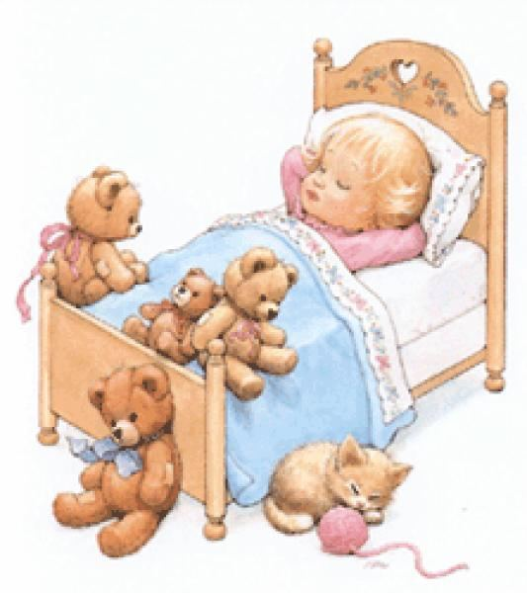
Ла-ла-ла - девочка спала.
Ло-ло-ло - у сосны дупло.
Лу-лу-лу - дайте мне пилу.
Лы-лы-лы - чистые полы.
Ал-ал-ал - я иду в подвал.
Ол-ол-ол - у осины ствол.
Ул-ул-ул - вот высокий стул.
Ил-ил-ил - дед на свете жил.
[л']
Ля-ля-ля - вот моя земля.
Лё-лё-лё - ты скажи «алё».
Ле-ле-ле - тина на весле.
Лю-лю-лю - стены побелю.
Ли-ли-ли - мы козу пасли.
[р]
Ра-ра-ра - снежная гора.
Ро-ро-ро - новое перо.
Ру-ру-ру - ягод соберу.
Ры-ры-ры - вьются комары.
Ар-ар-ар - тут живёт комар.
Ор-ор-ор - на стене узор.
Ур-ур-ур - не гоняйте кур.
Ир-ир-ир - не война, а мир.
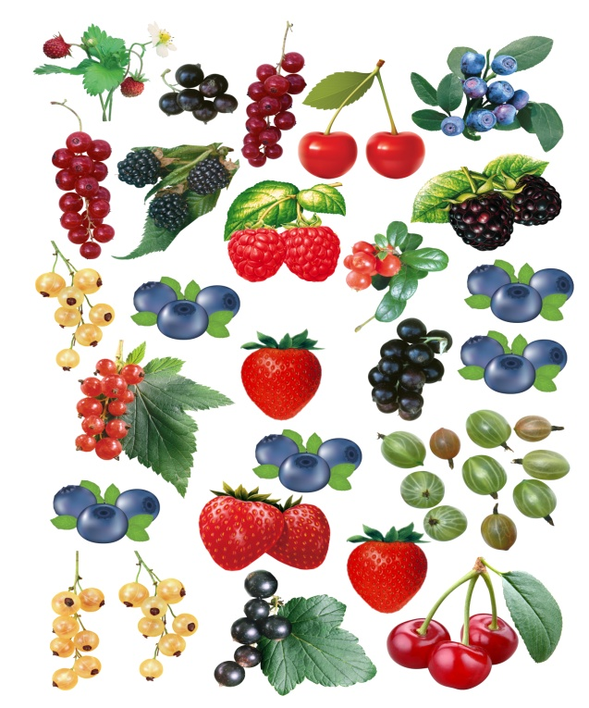
[р']
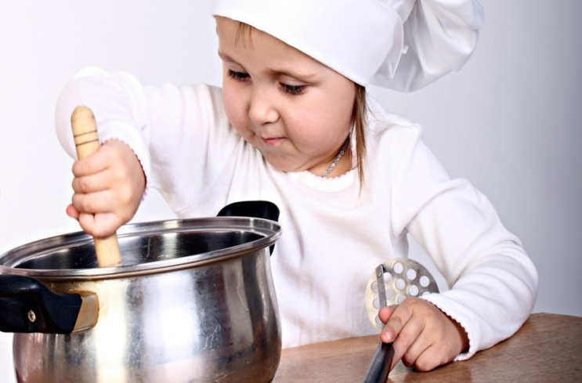
Ря-ря-ря - синие моря.
Рю-рю-рю - я обед варю. Ри-ри-ри - светят фонари.
Ре-ре-ре - дети на горе.
Арь-арь-арь - я хочу букварь.
Орь-орь-орь - у Никиты корь.
Ерь-ерь-ерь - постучите в дверь.
Урь-урь-урь - не боимся бурь.
[ш]
Ша-ша-ша - Лена хороша.
Шо-шо-шо - летом хорошо.
Шу-шу-пгу - я тебе пишу.
Ши-ши-ши - это малыши.
Ше-ше-ше - ты мне по душе.
Аш-аш-аш - вот и домик наш.
Ош-ош-ош - потеряли нож.
Уш-уш-уш - вот холодный душ.
Иш-иш-иш - почему молчишь?
Еш-еш-еш - яблоки поешь.
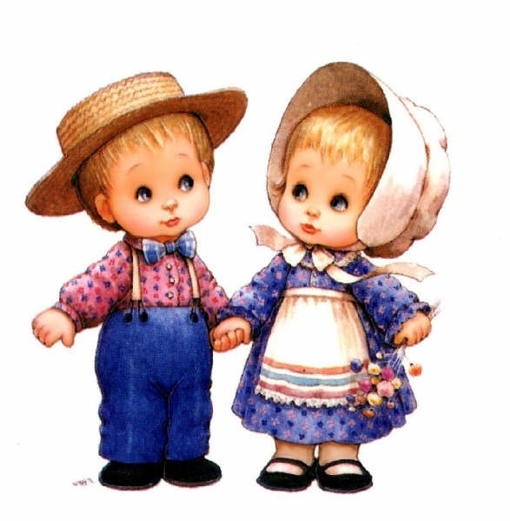
[ж]
Жа-жа-жа - ходят два ежа.
Жо-жо-жо - выйду на лужок.
Жу-жу-жу - ленту повяжу.
Жи-жи-жи - у меня ножи.
[ч]
Ча-ча-ча - локон у плеча.
Чо-чо-чо - левое плечо.
Чу-чу-чу - сока я хочу.
Чи-чи-чи - новые ключи.
Че-че-че - лямка на плече.
Ач-ач-ач - ходит птица грач.
Оч-оч-оч - вот у мамы дочь.
Уч-уч-уч - виден яркий луч.
Еч-еч-еч - вот огромный меч.
[щ']
Ща-ща-ща — я поймал леща.
Щё-щё-щё — проиграй ещё.
Щу-щу-щу - я тебя ищу.
Щи-щи-щи — ты меня ищи.
Ще-ще-ще — дырка на плаще.
Ащ-ащ-ащ — я надену плащ.
Ощ-ощ-ощ — на болоте хвощ.
Ещ-ещ-ещ — подплывает лещ.
Ущ-ущ-ущ — вот зелёный плющ.
[с]
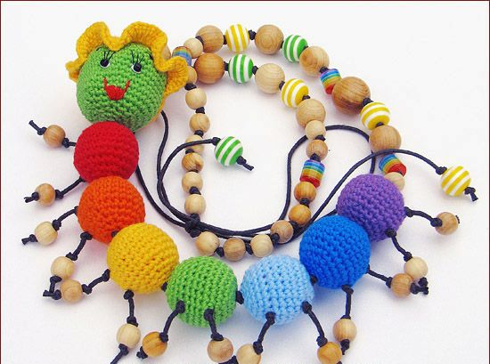
Са-са-са — вот летит оса.
Со-со-со — катим колесо.
Су-су-су — я коня пасу.
Сы-сы-сы — длинные усы.
Ас-ас-ас — мы купили квас.
Ос-ос-ос — любопытный нос.
Ус-ус-ус — у Лены много бус.
Ис-ис-ис - я играл на бис.
[с']
Ся-ся-ся — вот морковка вся.
Си-си-си — в тине караси.
Се-се-се — волк идёт к лисе.
Сё-сё-сё — вот и лето всё.
Ась-ась-ась — вот уплыл карась.
Ось-ось-ось — у болота лось.
Усь-усь-усь — я играть учусь.
Ись-ись-ись — ты играть учись.
[з]
За-за-за — белая коза.
Зо-зо-зо — вот идёт бизон.
Зу-зу-зу — мы ведём козу.
Зы-зы-зы — молоко козы.
[з']
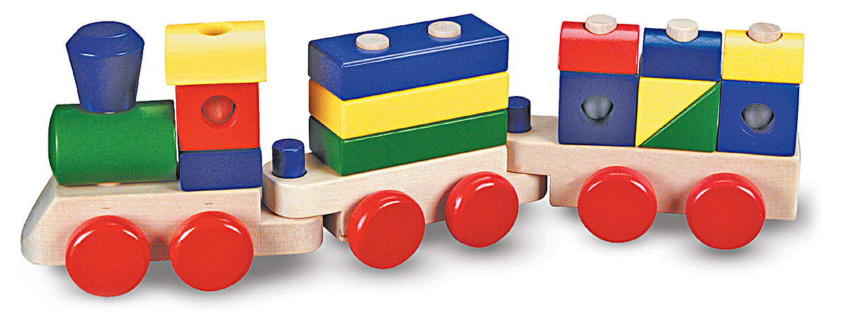
Зя-зя-зя — нам болеть нельзя.
Зе-зе-зе — дам попить козе.
Зи-зи-зи — кубики вези.
[ц]
Ца-ца-ца — белая овца.
Цо-цо-цо - милое лицо.
Цы-цы-цы - ели огурцы.
Це-це-це — брови на лице.
Ец-ец-ец - вот поёт певец.
Ац-ац-ац — вот какой матрац.
Иц-иц-иц - мы покормим птиц

